Kartka wydzieranka
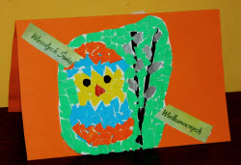
Potrzebne będą:
- pomarańczowa kartka z bloku technicznego formatu A4
- ścinki kolorowych papierów
- klej i nożyczki
Ścinki kolorowych papierów drzemy na małe kawałeczki i segregujemy kolorystycznie. Następnie na białej, dość twardej kartce szkicujemy ołówkiem świąteczny motyw i wyklejamy go przygotowanymi wcześniej ścinkami. Otrzymujemy w ten sposób mozaikę, którą naklejamy na pomarańczowej kartce formatu A4 (zgiętej wcześniej na pół). Z innej, starej kartki wycinamy napis „Wesołego Alleluja” lub przygotowujemy go samodzielnie. Naklejamy go na nasze dzieło – i kartka gotowa.

Kartka - Kolorowe pisanki
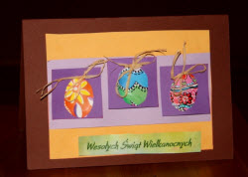
Potrzebne będą:
- brązowa kartka z bloku technicznego formatu A4
- kolorowy papier
- papier do pakowania prezentów z motywami wielkanocnymi
- kawałek gąbki kąpielowej lub kuchennej
- rafia lub inne tasiemki
- klej i nożyczki
Inspiracją do powstania kartki były ścinki papieru do pakowania prezentów z motywami kolorowych pisanek. Wycinamy trzy ozdobne pisanki (mogą to być również zajączki, kurczaczki lub inne motywy świąteczne) i naklejamy na trzy niewiele większe kwadraciki z kolorowego papieru. Następnie na każdym z kwadracików robimy dwie dziurki, przez które przewlekamy rafię i wiążemy ją na kokardkę. Na koniec każdy kwadracik naklejamy na zgiętej wcześniej na pół brązowej kartce, ale - aby uzyskać ciekawy efekt wypukłości - podklejamy je najpierw gąbką.

Kartka koszyczek
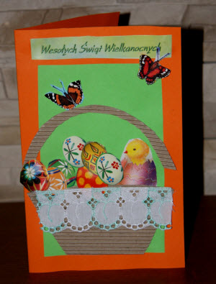
Potrzebne będą:
- pomarańczowa kartka z bloku technicznego formatu A4
- zielony papier
- stare kalendarze i kartki z motywami wielkanocnymi
- koronka, falbanka
- brązowa tektura falista
- klej i nożyczki
Pomarańczową kartkę formatu A4 zginamy na pół, na przedniej stronie naklejamy odpowiednio 2-3 cm mniejszy prostokąt z zielonego papieru. Na tak przygotowanej kartce naklejamy wycięty wcześniej z tektury falistej kształt koszyczka, którego brzeg ozdabiamy kawałkiem koronki lub falbanki (doklejamy ją klejem magic). Następnie wypełniamy koszyczek, doklejając kolorowe pisanki, kurczaczka, motylki i inne motywy wycięte ze starych kalendarzy i kartek świątecznych.

Kartka - Baranki
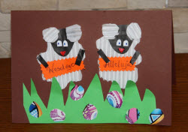
Potrzebne będą:
- brązowa kartka z bloku technicznego formatu A4
- zielona kartka z bloku technicznego
- biała tektura falista
- papier kolorowy - czarny
- kawałek sztywnej, pomarańczowej kartki
- wzorzysty papier
- klej i nożyczki
Brązową kartkę zginamy na pół. Następnie na dole naklejamy motyw trawy wycięty z zielonego kartonu. Przyklejamy tylko dolną część trawy tak, żeby górna swobodnie odstawała. Z falistej tekturki (ja wykorzystałam papier, którym wykłada się wnętrza bombonierki) wycinamy kształty owieczek. Każdej z nich doklejamy trójkątną główkę z czarnego papieru oraz kopytka. Rogi wycinamy również z tekturki oraz doklejamy oczy z papieru. Każda owieczka trzyma kawałeczek pomarańczowej kartki z bloku technicznego, na której napisane są słowa Wesołego Alleluja. Brzegi pomarańczowych prostokącików ucięte są falistymi nożyczkami. Dodatkowo trawkę możemy ozdobić rozsypanymi pisankami z wzorzystego papieru.
Życzymy przyjemnej i twórczej zabawy!

